**प्राचार्य तथा शिक्षकों की उपस्थिति में डीएवी स्कूल पतरातु में बाल कैबिनेट का हुआ गठन,,,,**

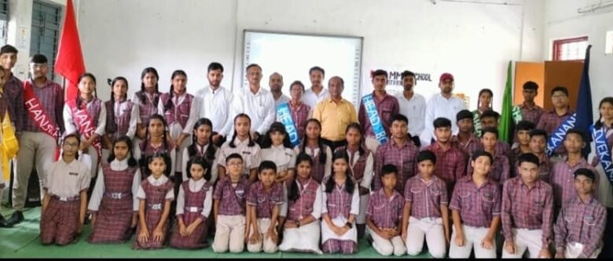

**राजपुर।।** डीएवी स्कूल पतरातु में बाल कैबिनेट का गठन किया गया है ,चयनित बाल कैबिनेट ने शपथ ग्रहण समारोह का हिस्सा बनकर ख़ुद को गौरन्वित महसूस किया। ग़ौरतलब है कि प्राचार्य आशुतोष झा की मौज़ूदगी में नवगठित बाल कैबिनेट सदस्यों को पद तथा गरिमा एवं निष्ठाभाव का शपथ दिलाया गया। कक्षा-12वीं के गौरव चतुर्वेदी और मिनाक्षी सिंह क्रमशः शाला नायक एंव शाला नायिका के रूप में चुने गए हैं।कक्षा-9वीं की छात्रा शारदा पैकरा एवं छात्र आदित्य एक्का ने चयनित होकर प्रार्थना का प्रभार सँभाला है वहीं सांस्कृतिक कार्यक्रम कैप्टन के रूप में कक्षा-11वीं की छात्रा अनन्या गुप्ता और कक्षा-10वीं के छात्र रंजीत कुमार को दिया गया है ,स्पोर्ट्स कैप्टन की ज़िम्मेदारी कक्षा-11वीं की छात्रा काजल यादव और कक्षा-10वीं के छात्र मनीष सिंह को मिली है जहाँ दयानंद हाउस के कैप्टन विश्वनाथ चौबे और लक्ष्मी यादव, महात्मा हंसराज हाउस के कैप्टन नमन बंसल और एंजलिना बरवा, श्रद्धानंद हाउस के कैप्टन अमित कुमार और आशना मैरी मिंज, तथा विवेकानंद हाउस के कैप्टन अभिरथ सिंह देव और आर्या पाण्डे बनाए गए हैं। कक्षा नायक व नायिका के तौर पर क्रमशः कक्षा-तीसरी से प्रथम अग्रवाल व श्रेया गुप्ता, कक्षा-चौथी से रिषभ यादव व रूपाली प्रजापति, कक्षा-पाँचवीं से अक्षांश कुजूर व परी गुप्ता, कक्षा-छठवीं से हर्षित गुप्ता व तृष्णा गुप्ता, कक्षा-सातवीं से अखिल यादव व अनुष्ठा गुप्ता, कक्षा-आठवीं से वंश अग्रवाल व श्रेया गुप्ता, कक्षा-नवमी से अनमोल टोप्पो व अकांक्षा यादव, कक्षा-दसवीं से राहुल भारद्वाज व कनक श्री, कक्षा-ग्यारहवीं से अनुराग यादव व रानी गुप्ता (वाणिज्य संकाय) तथा समीर भगत व काजल पुहुप (विज्ञान संकाय), कक्षा-बारहवीं से योगेश बेक व प्रिया भारद्वाज (विज्ञान संकाय) तथा आदित्य जायसवाल व अंजलि जायसवाल (वाणिज्य संकाय) से चयनित होकर अपनी-अपनी ज़िम्मेदारियों का बागडोर बख़ूबी सँभाला है ।

कार्यक्रम के अंत में विद्यालय के प्राचार्य श्री आशुतोष झा ने अपने प्रेरणादायक उद्बोधन में बच्चों को अपने लक्ष्य के प्रति हमेशा निष्ठावान बने रहने का संदेश दिया है इस दौरान विद्यालय के समस्त शिक्षकों की प्रेरणादायी व सहयोगपूर्ण उपस्थिति बनी रही…।